新 书 推 荐
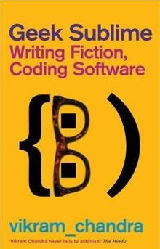
中文书名：《终极极客：与电脑和小说同行》
英文书名：GEEK SUBLIME: A Life with Computers and Fiction
作 者：Vikram Chandra
出 版 社：Graywolf
代理公司：WME/ANA
页 数：272页
出版时间：2014年
代理地区：中国大陆、台湾
审读资料：电子稿
类 型：非小说

钱德拉不仅会编程，还能创作小说，而且写得还不赖
这是不是比“谢耳朵”强一点点呢？
编程与创作之间有什么为人所不知的暧昧关系？
钱德拉用一封写给代码的情书剖析隐秘的激情

内容简介：

这是钱德拉写给代码的一封情书，幽默而真挚。在他看来编程语言像最美的情诗那样优雅迷人，编程语言是另外一种诗歌语言。

作为读者、作家和程序员的钱德拉探寻着编码之美与文学之美以及二者的诗性。他解释说美学本身是一个概念，只有深入到特定的有关力量、权力、性别的历史与文化中，才能充分地理解它的真谛。在孟买上大学时，钱德拉开始创作小说，之后来到了美国——这片诞生了《了不起的盖茨比》的乐土，在哥伦比亚大学学习电影学。钱德拉还找到了一份写程序的兼职工作来赚取生活费。但是他很快发现创作代码的过程能刺激他的灵感，这是写作本身无法比拟的。即便在不需要通过写程序来赚取更多钱的时候，他还是继续坐到电脑前通过写程序方式获得激情与灵感。钱德拉的故事提出了这样一个问题：“代码里是不是有一种‘崇高’的物质，我们可否将其归功于代码艺术之美？”

作者简介：
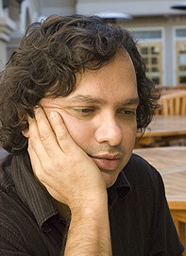
维克拉姆·钱德拉（Vikram Chandra）创作不多但本本颇受好评。其处女作《红色地球与倾盆大雨》（Red Earth and Pouring Rain）即荣获英联邦作家奖最佳首作奖和大卫·海厄姆奖小说奖。他的第二部作品短篇小说集《孟买的爱与渴望》（Love and Longing in Bombay）也获得英联邦作家奖最佳图书奖，并入围《卫报》小说奖决选名单，还被评为“《纽约时报》优秀图书”。而他仅有的第三部作品《神圣游戏》（Sacred Games）则曾入围美国国家书评奖小说类决选名单。钱德拉的小说创作可谓一步一个台阶。现在，他与同为作家的妻子一起在加州大学伯克利分校教授创意写作。

媒体评价：
对《神圣游戏》的赞誉

“关于社会动荡和个人暴力的冒险故事，跨越数十年，触及到了社会生活的方方面面。”
----《星期日泰晤士报》（Sunday Times）

“引人入胜……每一章的结尾都扣人心弦。”
----《独立报》（The Independent）

“史诗般的惊险小说，让我们深刻地了解现代印度。”
----《观察家》（Observer）

“2006年度最令人欣喜的小说之一。”
----《金融时报》年度最佳读物评选（Financial Times）

谢谢您的阅读！
请将反馈信息发至：尹楠（Lillian Yin）
安德鲁·纳伯格联合国际有限公司北京代表处
北京市海淀区中关村大街甲59号中国人民大学文化大厦1705室
邮编：100872
电话：010-82504206
传真：010-82504200
Email：Lillian@nurnberg.com.cn
网址：http://www.nurnberg.com.cn
微博：http://weibo.com/nurnberg
豆瓣小站：http://site.douban.com/110577/

